SOAL STS SEMESTER II

MATA PELAJARAN : SENI BUDAYA
KELAS : VII
TAHUN PELAJARAN : 2025/2026

- SOAL
- Apa yang dimaksud dengan tipografi dalam seni rupa?
- Apa fungsi utama dari tipografi?
- Sebutkan jenis-jenis tipografi!
- Apa ciri tipografi serif?
- Apa ciri tipografi sans serif?
- Apa ciri tipografi script?
- Apa ciri tipografi dekoratif?
- Sebutkan prinsip "Legibility" dalam tipografi!
- Apa yang dimaksud dengan "Readability"?
- Apa kegunaan garis bantu (grid) dalam proses pembuatan huruf?
- Termasuk jenis font apakah ini dalam tipografi?
- Termasuk jenis font apakah ini dalam tipografi?
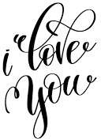

- Termasuk jenis font apakah ini dalam tipografi?

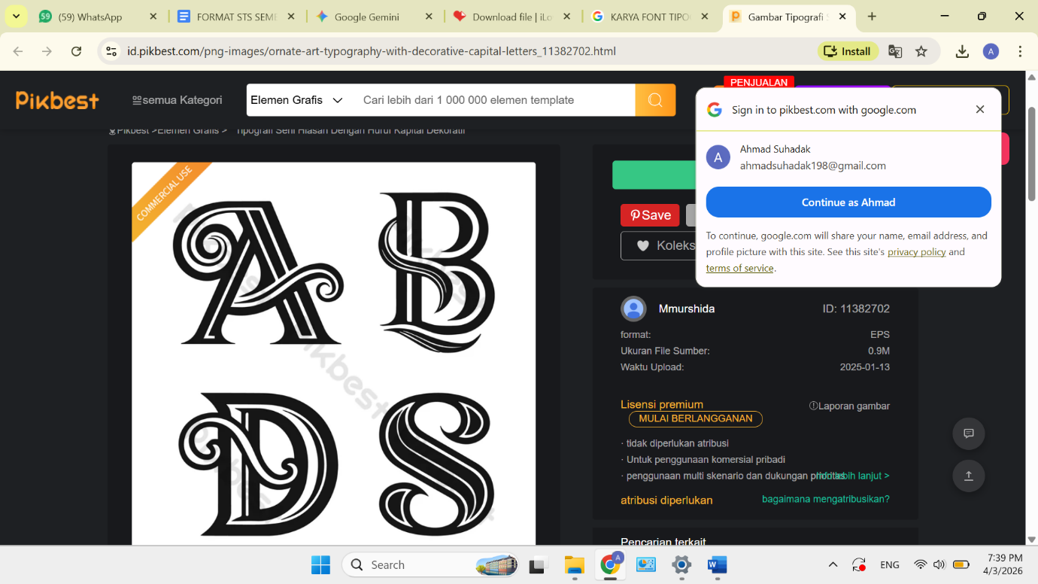
14. Termasuk jenis font apakah ini dalam tipografi? BERAKIT RAKIT KEHULU
15. Termasuk jenis font apakah ini dalam tipografi? ILMU ADALAH CAHAYA

- JAWABAN
- Tipografi adalah seni dan teknik memilih serta mengatur tata letak huruf (font, ukuran, spasi, warna) untuk menciptakan komunikasi visual yang efektif, menarik, dan mudah dibaca.
- Fungsi utamanya adalah untuk menyampaikan pesan secara visual (komunikasi), menciptakan keterbacaan (readability), dan memberikan nilai estetika pada suatu karya desain.
- Serif, sans serif, slab serif, script, dekoratif
- Memiliki goresan kecil (kait/kaki) di ujung setiap hurufnya
- Font ini memiliki tebal garis yang relatif seragam (monolinear), kesan kasual, serta populer digunakan untuk antarmuka aplikasi, logo teknologi
- Goresan yang luwes, elegan, seringkali saling menyambung (kursif), serta memiliki sudut kemiringan tertentu, memberikan kesan personal, artistik, dan formal maupun kasual.
- Bentuk yang tidak beraturan, ornamen khas, dan kepribadian kuat sangat cocok untuk judul, logo, atau poster.
- Tingkat kemudahan suatu huruf atau karakter untuk dikenali dan dibedakan dengan karakter lainnya.
- Tingkat kenyamanan atau kemudahan susunan teks secara keseluruhan saat dibaca dalam waktu tertentu.
- Untuk menjaga konsistensi tinggi huruf, kemiringan, dan proporsi antar karakter agar terlihat rapi.
- Slab Serif
- Script
- Dekoratif
- Serif
- Sans Serif

